人物人设总览

【古代人物】

林默（B）
项目 | 内容
姓名 | 林默
字 | 子明
身份 | 民间工匠，建筑世家出身
父亲 | 刚正不阿，因不愿参与工匠内部贪腐、欲告发官员，被除去官府工匠身份，遭打压致家破人亡
与C的关系 | 自幼相识，共同学艺，挚友
命运走向 | 以苦力身份被征召参与建塔，C不知其在场。后因故（错手/意外）被C所害，死于塔中，身份被C冒用
性格 | 坚韧、隐忍、沉默。本可光明，却被时代逼入暗处
名字寓意 | 林——木工之姓，朴素；默——被迫沉默，隐忍于世；字子明——父亲期许他“为子当明”，却一生未见光明
诗中对应 | “君立如松柏”——松柏刚直，喻其品格

沈照（C）
项目 | 内容
姓名 | 沈照
字 | 潜之
身份 | 官府工匠，建筑世家出身
父亲 | 通透圆滑，深谙官场之道，能在体制内保全自身
与B的关系 | 自幼相识，共同学艺，挚友。B家破人亡后与之失联，不知其遭遇
命运走向 | 在建塔过程中与B重逢（不知其为苦力），后因争执错手害死B。崩溃后冒用B的身份完成建塔，最终殉塔
性格 | 有抱负、明亮、天真。身在光明中，不知暗处有深渊
名字寓意 | 沈——沉潜如水，圆融通达；照——光明、照耀；字潜之——与名形成反讽：他以为自己在光明中，实则一生“潜藏”于谎言之下
诗中对应 | “吾慕日月临”——日月临空，喻其志向；“照世千灯深”——自诩照亮世间，却不知塔下有影，“深”字暗藏悲剧

【BC关系对照】
维度 | 林默（B） | 沈照（C）
姓名 | 林默 | 沈照
字 | 子明 | 潜之
父亲 | 刚正不阿 | 通透圆滑
命运 | 被害者，身份被冒 | 加害者，冒名者
在世状态 | 死于塔中 | 以B之名活完余生，殉塔
名字隐喻 | 默——被迫沉默；子明——期许的光明未至 | 照——自以为光明；潜之——一生潜藏于谎言
诗中对应 | 君立如松柏 | 吾慕日月临 / 照世千灯深

【现代人物】

沈凌（A）
项目 | 内容
姓名 | 沈凌
身份 | 26岁，建筑史学者，出生于保守的古建筑研究世家
家族背景 | 家族世代研究古建筑，秉持“不动即护”的保守理念。沈照（C）的后代
当前状态 | 学习现代技术后，对“开发与保护”的关系产生困惑，处于迷茫期
性格 | 专注、敏锐、有探索欲。看似理性，内心藏着对家族“禁忌”的好奇
名字来源 | 取自沈照诗句“凌霄一柱起”——“凌”字
名字寓意 | 凌——凌越时间、凌空而起，喻她将触及真相；与先祖沈照的“照”字形成“照”与“凌”的呼应（光照之处，有人凌越而上）
与古代线关联 | 沈照（C）的后代，血脉共鸣使其能通过触碰榫卯见证历史
诗中对应 | “凌霄一柱起”——她是那一柱的追寻者，也是真相的承重者

【人物关系图谱】
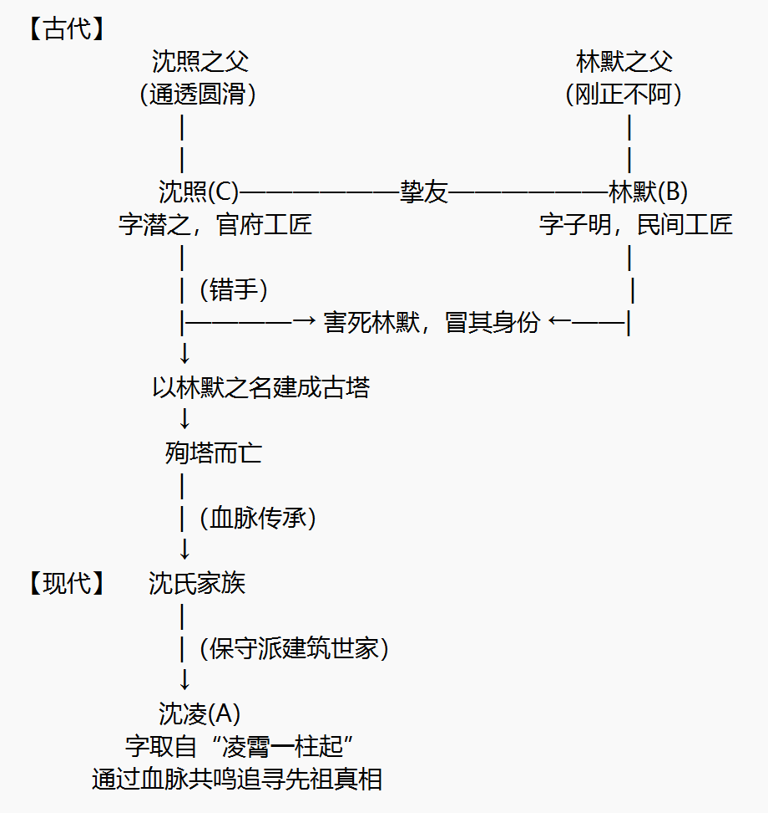

【附：诗中人物对应关系全解】
少时同琢木，各抱一寸心。
——BC少时共同学艺，初心真挚
君立如松柏，吾慕日月临。
——君（B）如松柏刚直；吾（C）慕日月之高远
凌霄一柱起，照世千灯深。
——凌霄一柱：塔的中心柱，喻B的隐忍承重；照世千灯：C的志向，但“深”字暗藏悲剧
待得浮屠就，还来听檐音。
——约定建成后共听檐铃，终未成真；檐音即序章檐铃，贯穿全作

